徵求領用太陽能追蹤測試架(財產編號3070204-0002-0000007，採購日期96/7/1)，已逾使用年限(使用年限3年)，徵求領用。
公告期日：109年6月10日起至109年7月10日止
※有需求單位請於109/7/10 (星期五) 前，電洽物理組 技術員 蕭竣源(分機：7529)，若無人領用，將逕行辦理報廢。
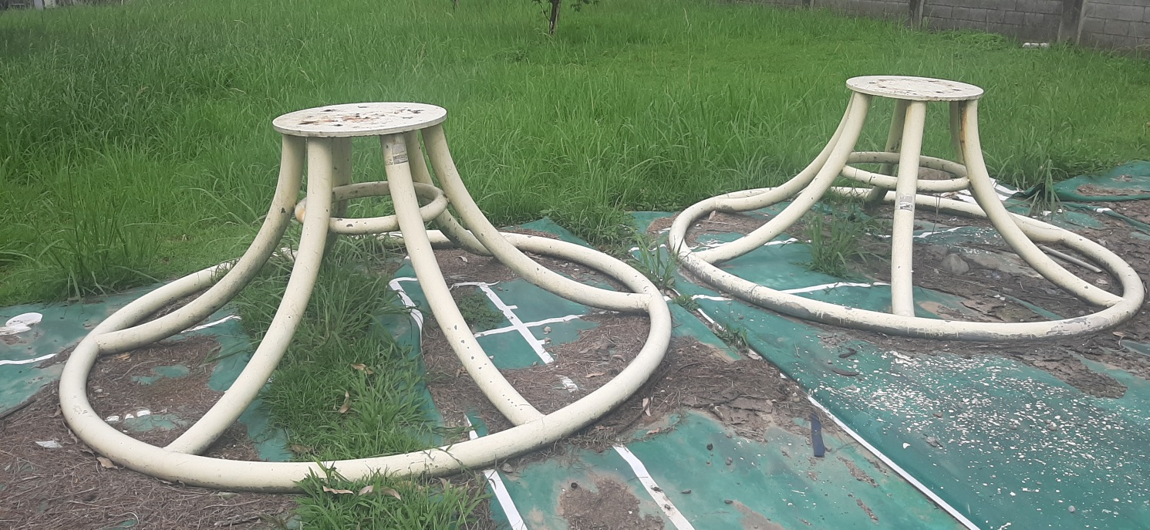
30KW固定架
太陽能追蹤測試架，因已無其他追蹤器需固定組裝且計畫已無需求，故擬徵求領用。若無人領用，將逕行辦理報廢。

